5. Arbeitsblatt

Wie kannst Du mit dem Computer malen?
Schau in Deine Federtasche: Was hast Du alles dabei? Zum Malen kannst Du verschiedene Stifte und Farben wählen, oder etwas ausschneiden und aufkleben. Das geht auch mit dem Computer! Ordne die Werkzeuge, die Du aus der Federtasche kennst, den Werkzeugen aus dem Malprogramm zu!
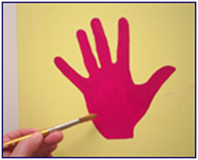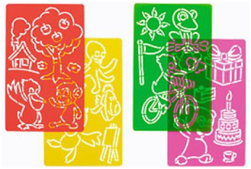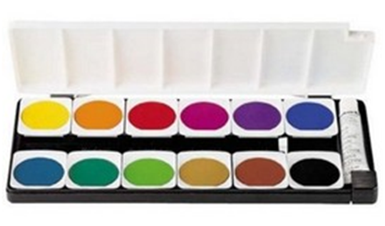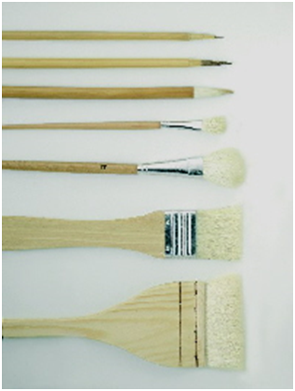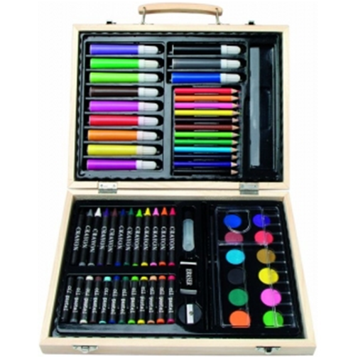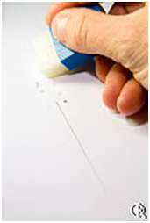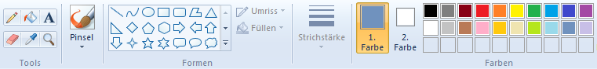
einen Strich zeichnen
radieren
etwas ausmalen
verschiedene
Stifte wählen
eine Form mit
der Schablone
zeichnen
verschieden dicke
Pinsel wählen
verschiedene
Farben wählen
Auf dem Computer findest Du ein Malprogramm, Malvorlagen und Fotos. Nun probiere damit zu malen:
Male eine Vorlage bunt aus! Male auf einem Foto, schneide etwas davon aus und klebe es woanders wieder ein!
Nimm eine weiße Zeichenfläche und füge neue Dinge hinzu!

